Seminar Checkliste
Um einen reibungslosen Ablauf vor Ort zu gewährleisten, empfehlen wir Ihnen,
diese Checkliste mit Ihrem/Ihrer TrainerIn abzustimmen!

Veranstalter:
Kontaktperson Reservierung:
Telefonnummer/ eMail:

Titel der Veranstaltung:
Ansprechperson vor Ort:
Name TrainerIn:
Tel.Nr. /eMail TrainerIn:
Direkte Kontaktaufnahme mit TrainerIn vor Seminarbeginn erlaubt: Ja Nein

Seminardatum:.. Seminarzeiten: 1. Tag: ab bis Uhr
2. Tag: ab bis Uhr
3. Tag: ab bis Uhr
4. Tag: ab bis Uhr

Personenanzahl gesamt: TeilnehmInnen und TrainerInnen

Zimmeranzahl: Einbettzimmer Doppelzimmer
TeilnehmerInnen ohne Nächtigung: Personen
Anreise am Vortag: Ja Personen Nein

Seminarraum:
Seminarraum für: Personen
Bestuhlung: Kino Parlament U-Form (mit Tischen)
Block Sesselhalbkreis Sesselkreis geschlossen
Reihen Andere:

Ausstattung im Tagungsraum Anzahl Kosten pro Tag (brutto)
Beamer & Leinwand je 1 Stück inkludiert
Pinnwand 3 Stück inkludiert, ab dem 4. Stück € 10,00 pro Stück/Tag
Flip Chart 3 Stück inkludiert, ab dem 4. Stück € 10,00 pro Stück/Tag
Internetzugang gratis W-Lan in allen Seminarräumen
CD- und DVD Player 1 Stück inkludiert
NEUE ZUBUCHBARE TECHNIK IN IHREM SEMINARRAUM
Kabellose Übertragung zum Beamer € 50,00 (f. max. 2 Endgeräte möglich)
150 º –Weitwinkel-Videokonferenzkamera € 50,00
Digitales Flipchart von Samsung € 50,00
Weitere Technik für Ihre Hybride Veranstaltung auf Anfrage!
Schutztrennwand bei Bestuhlung mit Tischen: € 7,50 pro Trennwand/Aufenthalt
(nur in Verbindung mit Verpflegungspauschale buchbar)
Auf Anfrage:
Mikrofon Headset Tonanlage Overhead Weiteres:

Besprechungsraum / Gruppenraum: Ja Nein
Technikpauschale : Ja Nein
Anzahl der Gruppenräume: für je Personen Art der Bestuhlung:
Datum: von bis Uhr
Datum: von bis Uhr
Datum: von bis Uhr

Bitte beachten Sie, dass eine unvorhergesehene Umbestuhlung
des Seminarraums bis zu 30 Minuten dauern kann.

Verrechnung

Rechnungsadresse:

Die Rechnung senden wir Ihnen nach der Veranstaltung per eMail an:

Verrechnung an:
Verpflegungspauschale Firma TeilnehmerInnen
Raummiete Firma TeilnehmerInnen
Anreise am Vortag (Zimmer, Verpflegung) Firma TeilnehmerInnen

Verrechnung der weiteren Getränke:
Gesamt nur 1 Getränk pro Mahlzeit Firma
Gesamt nur 2 Getränke pro Mahlzeit Firma
Gesamt alle Getränke Firma TeilnehmerInnen
Bargetränke, Spirituosen Firma TeilnehmerInnen
Telefon Firma TeilnehmerInnen
Getränke TrainerIn Firma TrainerIn

Falls Belege vor Ort abgezeichnet werden müssen, dann bitte geben Sie uns den Namen der verantwortlichen Person bekannt: Ja:
Nein

Sonstige Wünsche sowie Info über Nahrungsmittelunverträglichkeiten:

Informieren Sie Ihre SeminarteilnehmerInnen über unsere Digitale Gästemappe!
Somit erhalten Ihre Gäste bereits vor Anreise alle wichtigen Informationen zum Hotel
sowie über die aktuellen Covid 19 Verhaltensregeln!

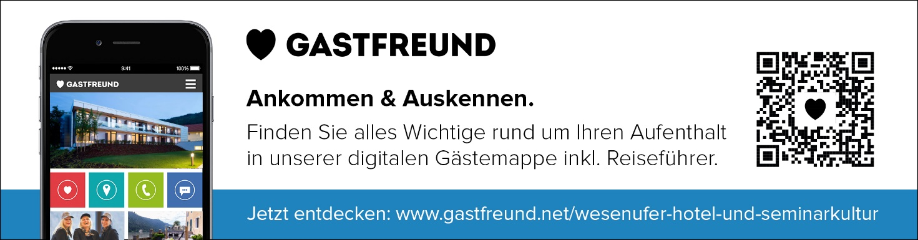

Bitte retournieren Sie uns die ausgefüllte Checkliste sowie eine TeilnehmerInnenliste inkl. Zimmerangabe bis 2 Wochen vor der Veranstaltung an:
office@hotel-wesenufer.at.

